Лабораторная работа №16
  - Админимстрирование локальных сетей
Дикач Анна Олеговна НПИбд-01-22
Содержание

Список иллюстраций

Список таблиц

1 Цель работы
Получение навыков настройки VPN-туннеля через незащищённое Интернет соединение.

2 Выполнение лабораторной работы
- Размещаю в рабочей области проекта оборудывание для улицы г. Пиза (рис. 1).
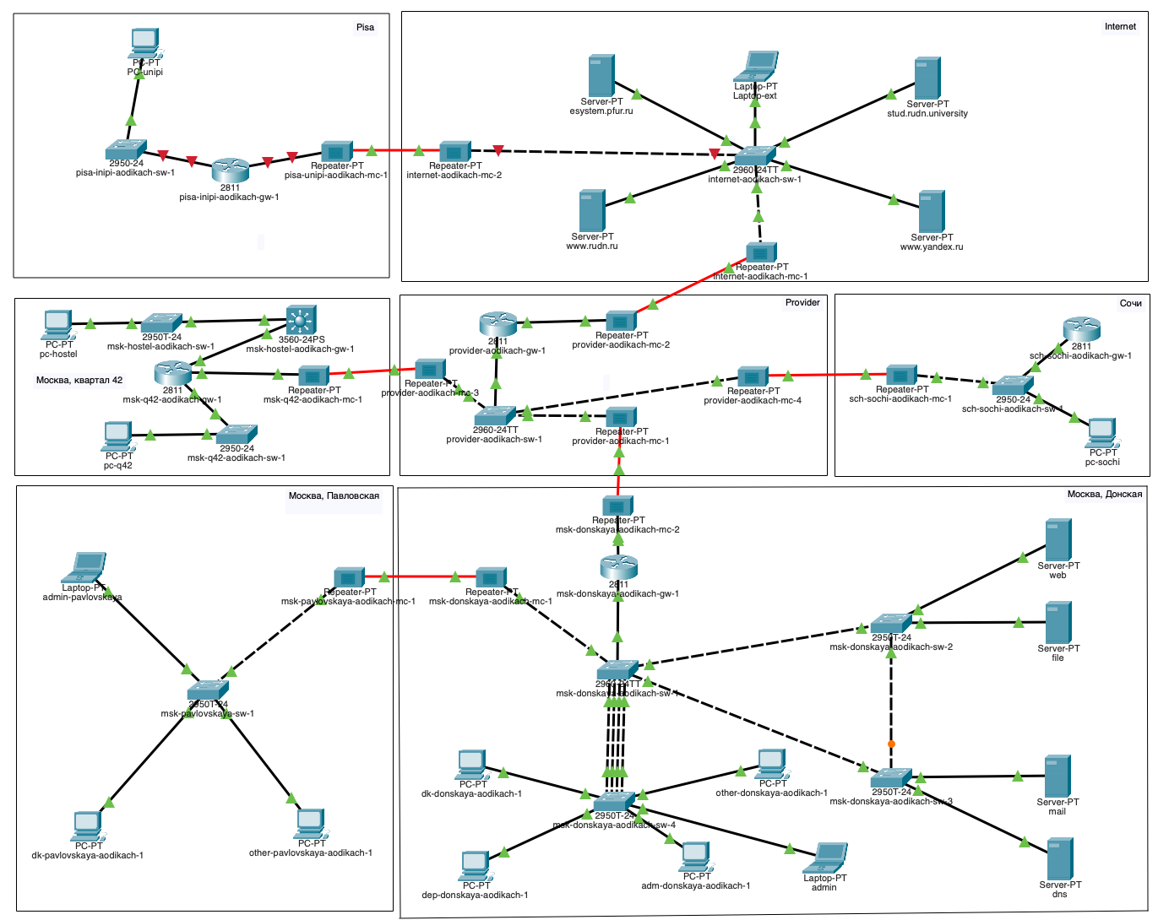
Рис. 1: Обновлённая топология
- В физической чатси создаю новый город Пиза, улицу и переношу всё необходимое оборудывание (рис. 2) (рис. 3).
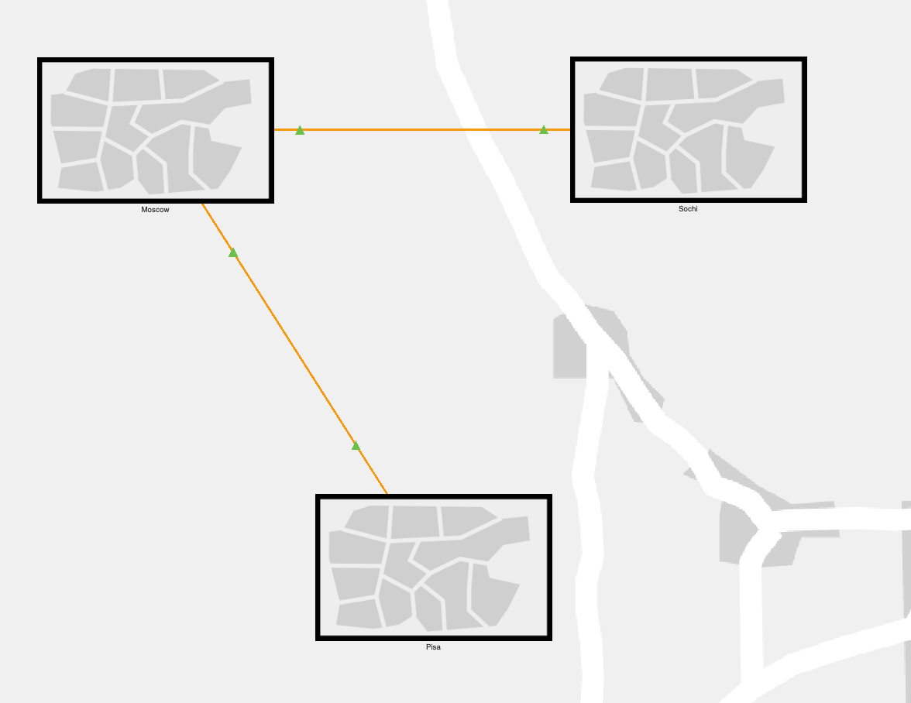
Рис. 2: Создание нового города
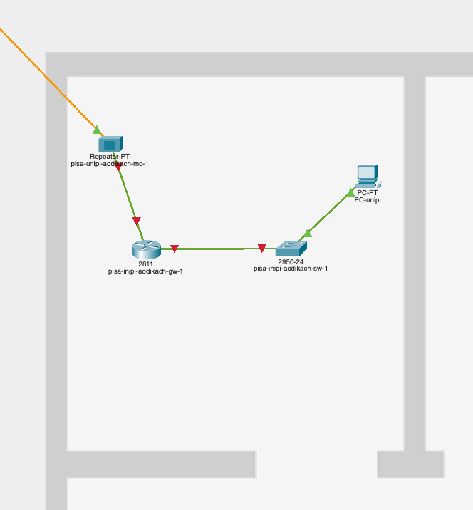
Рис. 3: Перенос оборудывания
- Провожу первоначальную настройку площадки города Пиза. Для этого настраиваю маршрутизатор и коммутатор (рис. 4) (рис. 5).
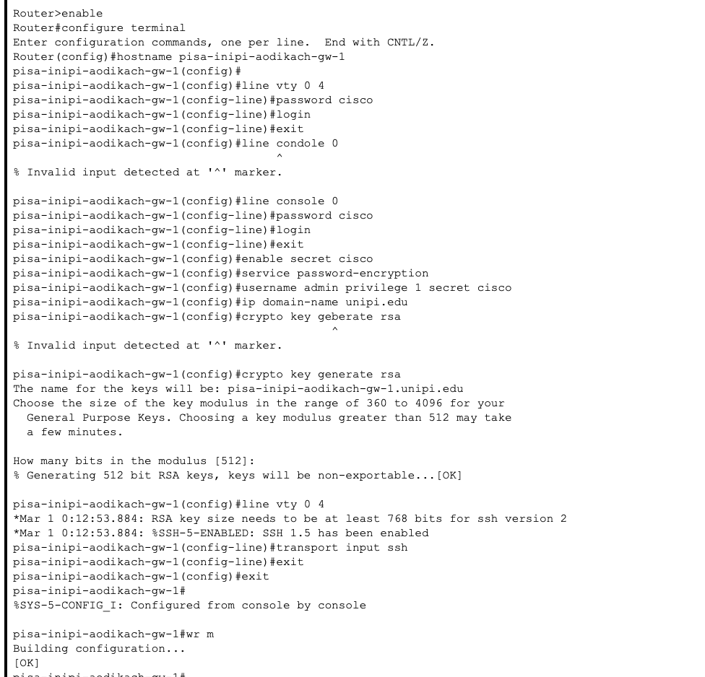
Рис. 4: Настройка маршрутизатора
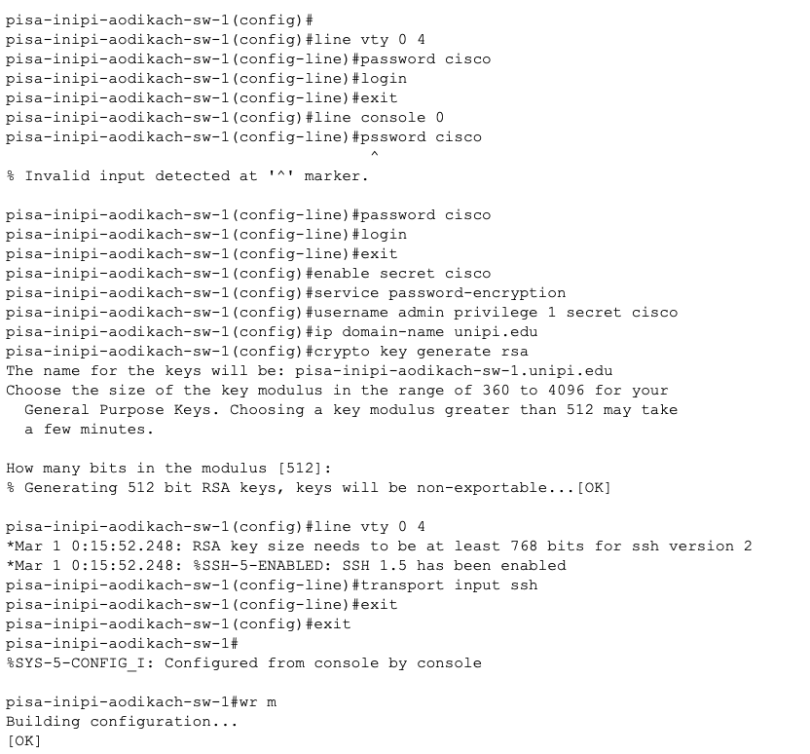
Рис. 5: Настройка коммутатора
- Провожу настройку интерфейсов на маршрутизаторе и коммутаторе (рис. 6) (рис. 7).
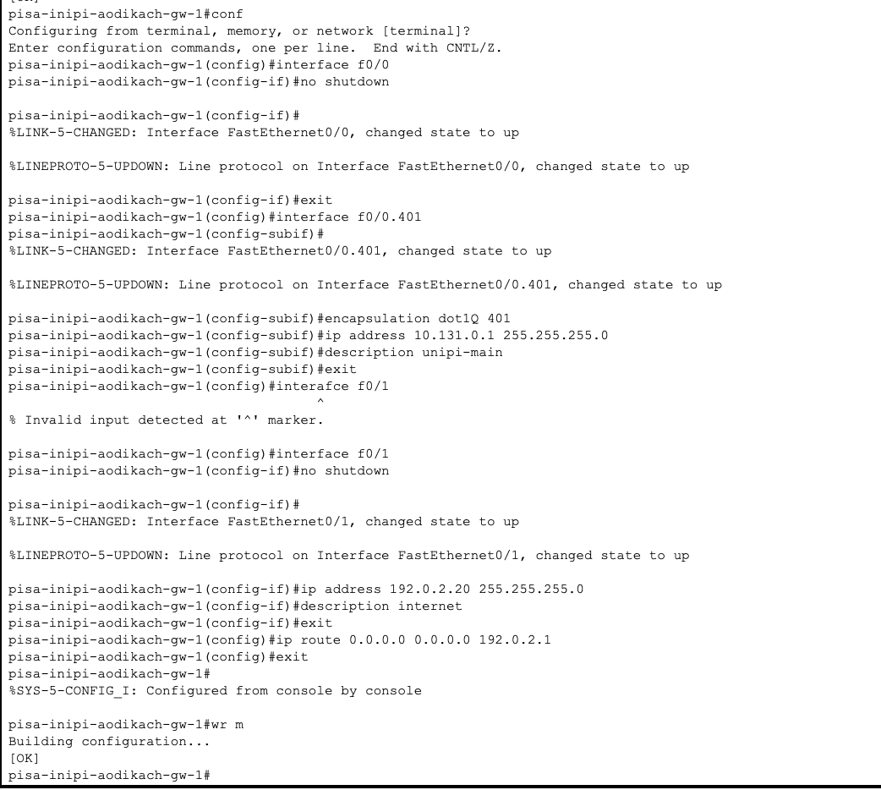
Рис. 6: Настройка интерфейсов маршрутизатора
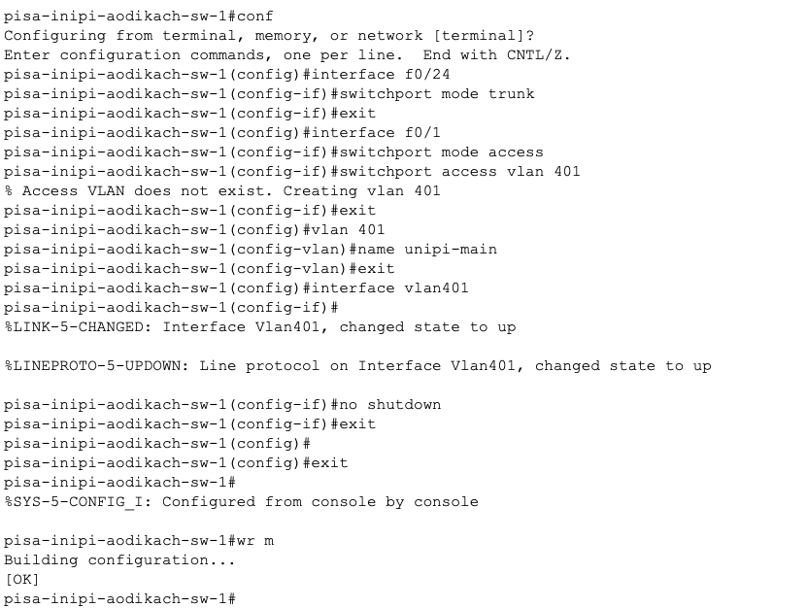
Рис. 7: Настройка интерфейсов коммутатора
- Далее перехожу к настройке VPN на основе GRE на маршрутиазторе на улице Донская и маршруизатора в городе Пиза (рис. 8) (рис. 9).
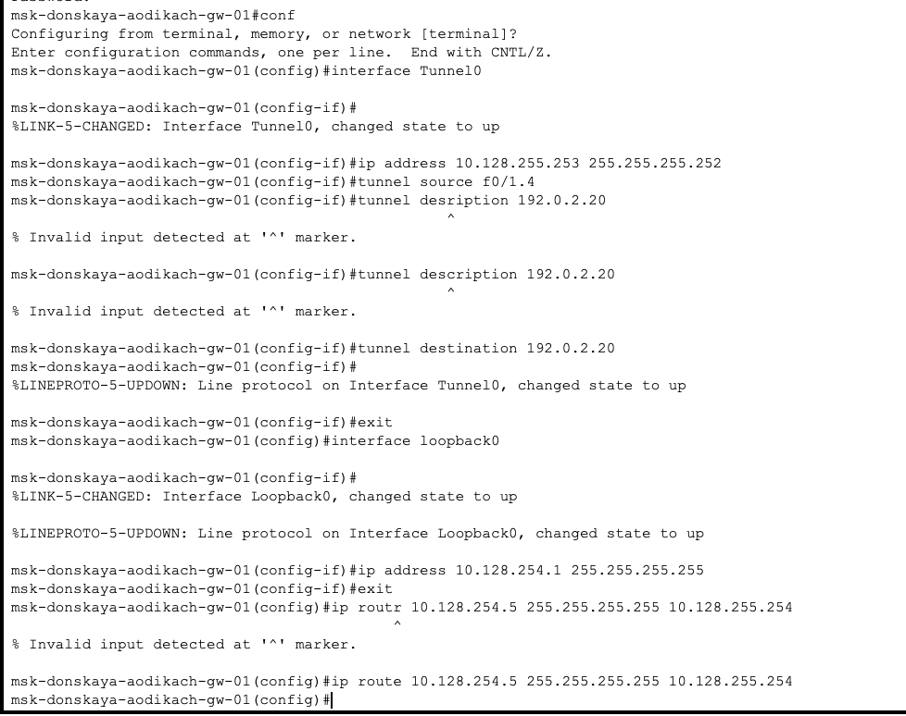
Рис. 8: Настройка msk-donskaya-aodikach-gw-1
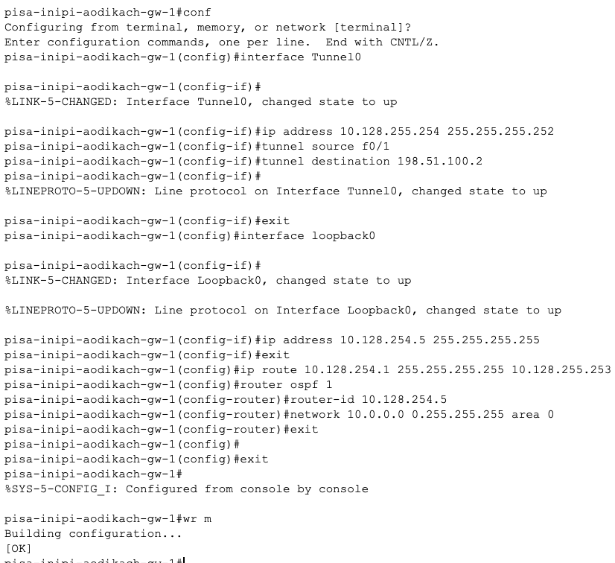
Рис. 9: Настройка pisa-unipi-aodikach-gw-1
- Проверяю корректность выполнения с помощью пингования администратором сети Донская узлов университета в городе Пиза (рис. 10).
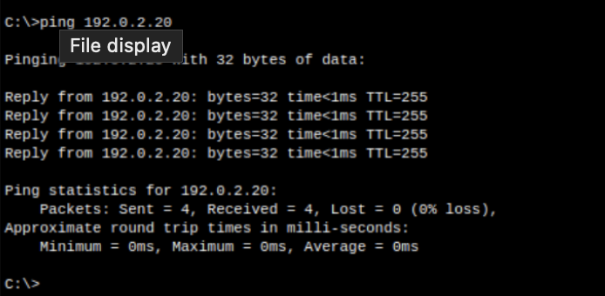
Рис. 10: Проверка корректности

3 Вывод
Получила навыки настрйоки VPN-туннеля через незащщённое Интернет соединение.

4 Ответ на вопросы
- Что такое VPN?
VPN (Virtual Private Network) – защищённый туннель между устройствами через интернет, шифрующий трафик и скрывающий реальный IP.
- Когда использовать VPN?
Доступ к корпоративной сети извне. Обход блокировок (сайтов, сервисов). Защита данных в публичных Wi-Fi. Скрытие IP (анонимность). 3. Как VPN обходит NAT?
Подключение к VPN-серверу – трафик идёт через туннель, а не через локальный NAT. Сервер подменяет IP – внешние сервисы видят адрес VPN, а не ваш реальный. Пример:
Вы подключаетесь к VPN (например, OpenVPN/WireGuard). Ваш запрос к сайту идёт через VPN-сервер. Сайт видит IP сервера, а не ваш NAT-адрес. Итог: NAT остаётся на вашей стороне, но в интернете вы “маскируетесь” под VPN-сервер.

Список литературы

